Toi aussi, tu peux créer tes propres supports : vidéos, jeux, fiches…

http://www.opensign.eu/gamescreator

SPEL : Recycleerbaar ?

Leeftijd: 8 tot 12 jaar
Auteur : Média’Pi

Competenties :
- Herken welke materialen recycleerbaar zijn

- Selecteer de juiste antwoorden

- Let goed op de vraag en neem de tijd om te antwoorden

Europese Competenties
https://eur-lex.europa.eu/legal-content/EN/TXT/?uri=uriserv%3AOJ.C_.2018.189.01.0001.01.ENG&toc=OJ%3AC%3A2018%3A189%3ATOC

Specifieke vocabulaire / trefwoorden:
Recycleerbaar / glazen ruit / blikje / papieren zakdoek

Lesplan:
Na het bekijken van de video “Recycleren-Hoe?”op: http://opensign.eu/nl/thematic_topics/89 worden de leerlingen begeleid. De leerlingen bekijken de video een tweede keer en herhalen de informatie die ze eruit halen, op een duidelijke manier.

Benodigd materiaal/Technische vereisten::
Een computer en een internet verbinding
Focus op gebarentaal:
Herhaal je instructies en de let op de mogelijkheid om meerdere antwoorden te geven

Dit project n° 2017-1-FR01-KA201-037433 werd gefinancierd met de steun van de Europese Commissie. Deze publicatie weerspiegelt enkel de visie van de auteur, en de Commissie kan niet aansprakelijk worden gehouden voor enig voortvloeiend gebruik hieruit.

- Spel: Recycleerbaar ?: http://opensign.eu/nl/multiplechoice/77

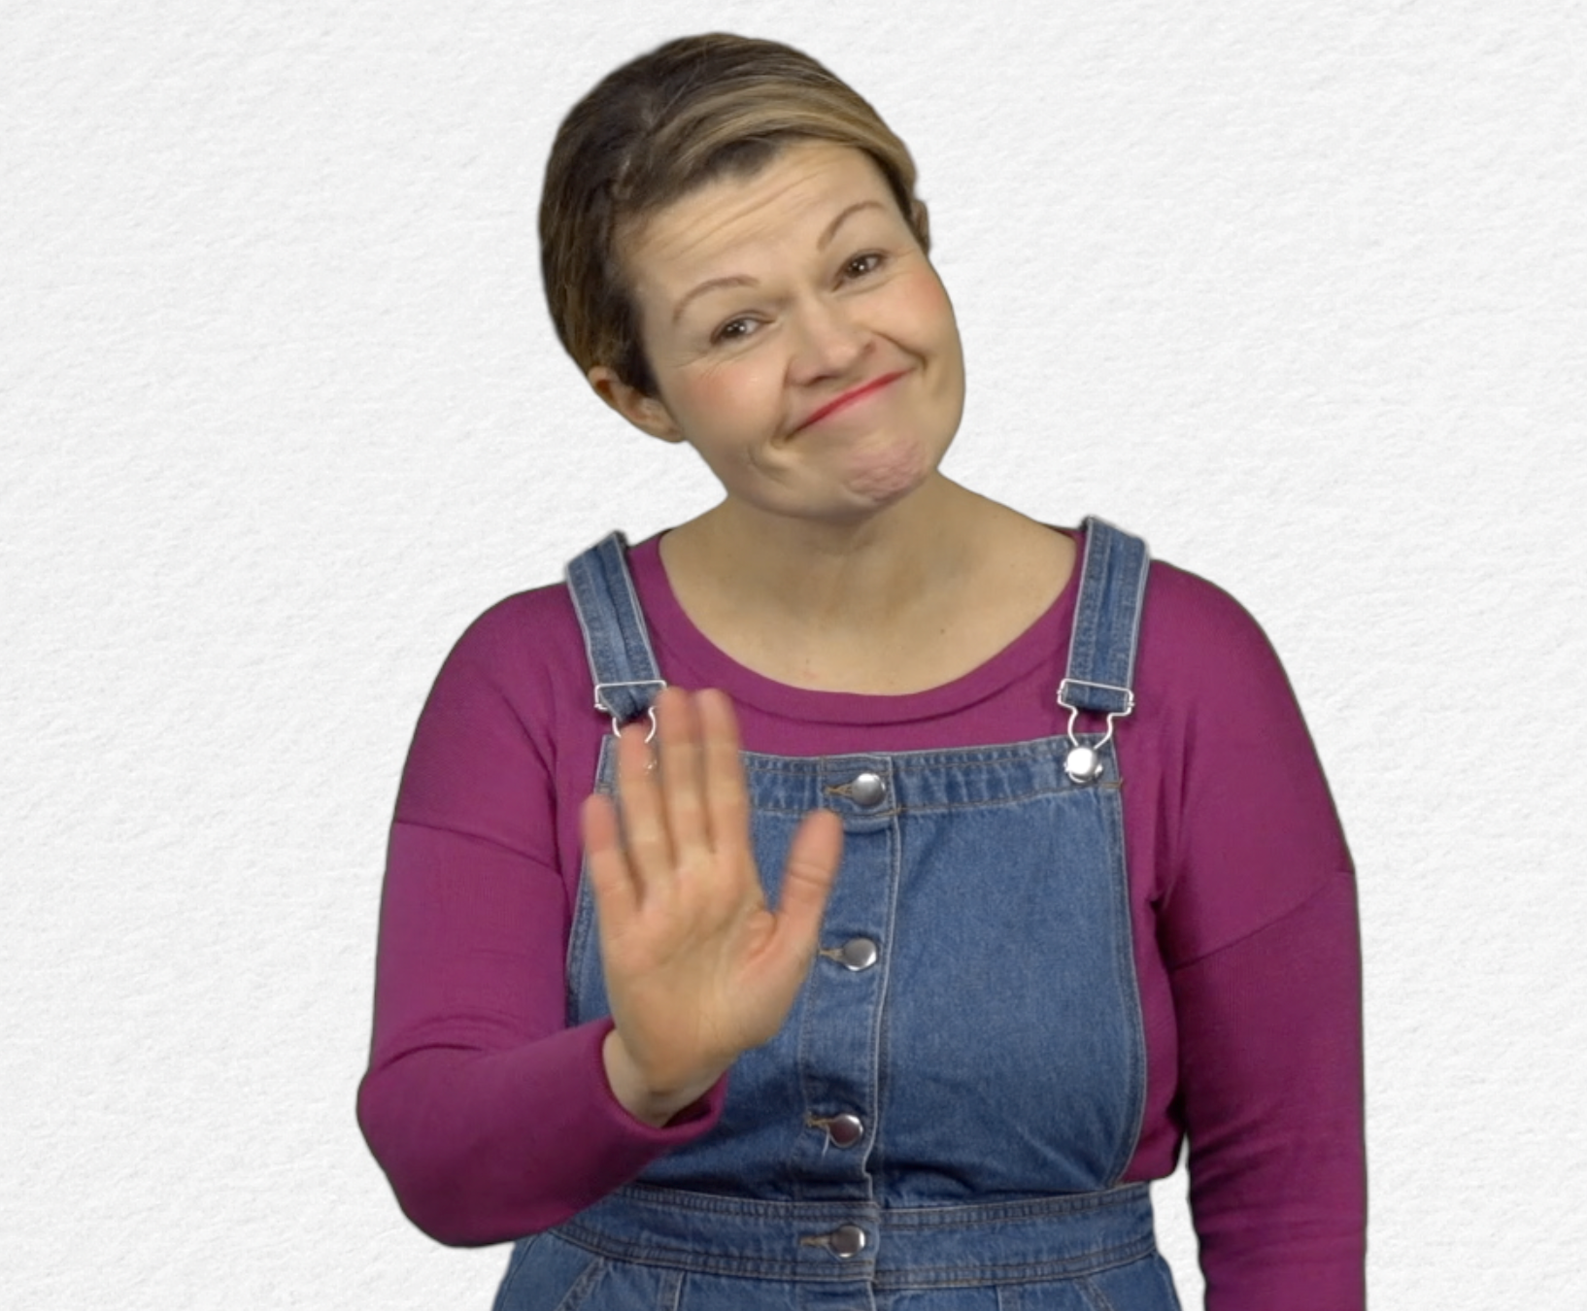
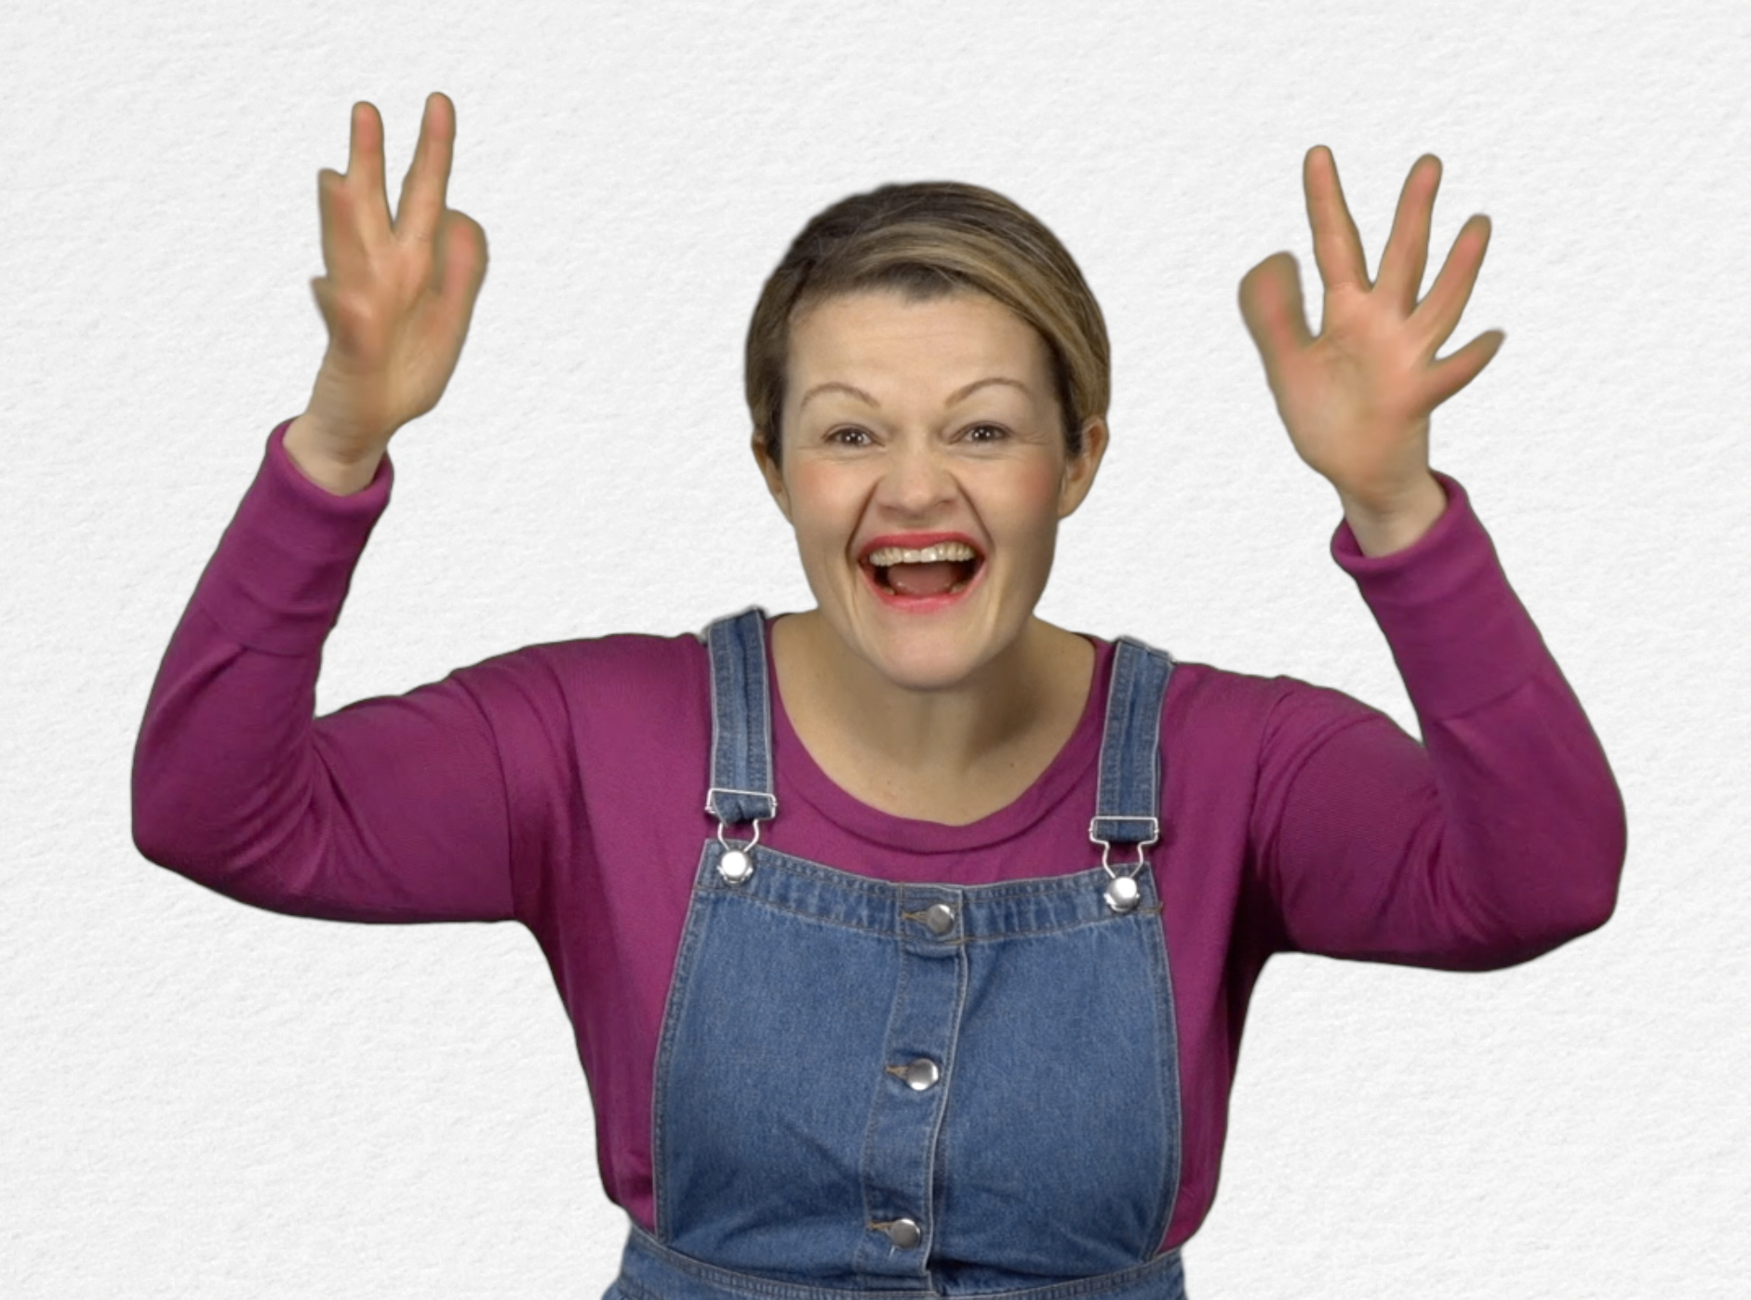
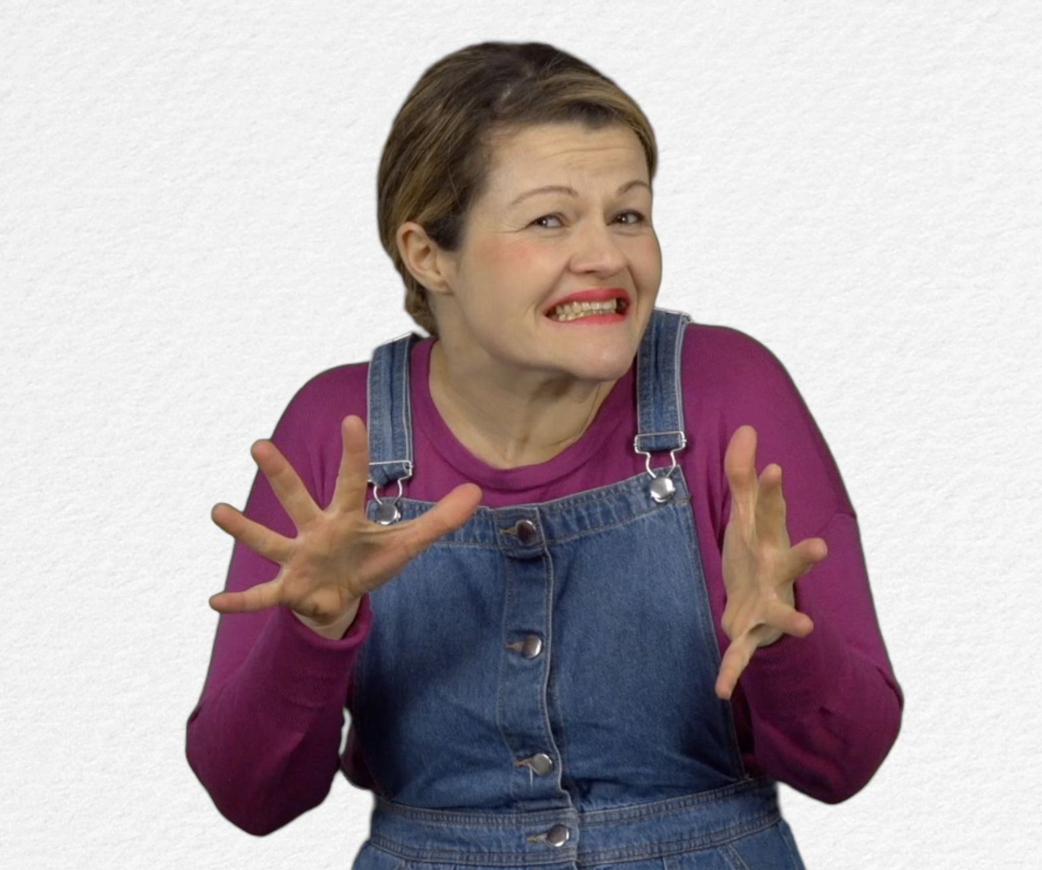
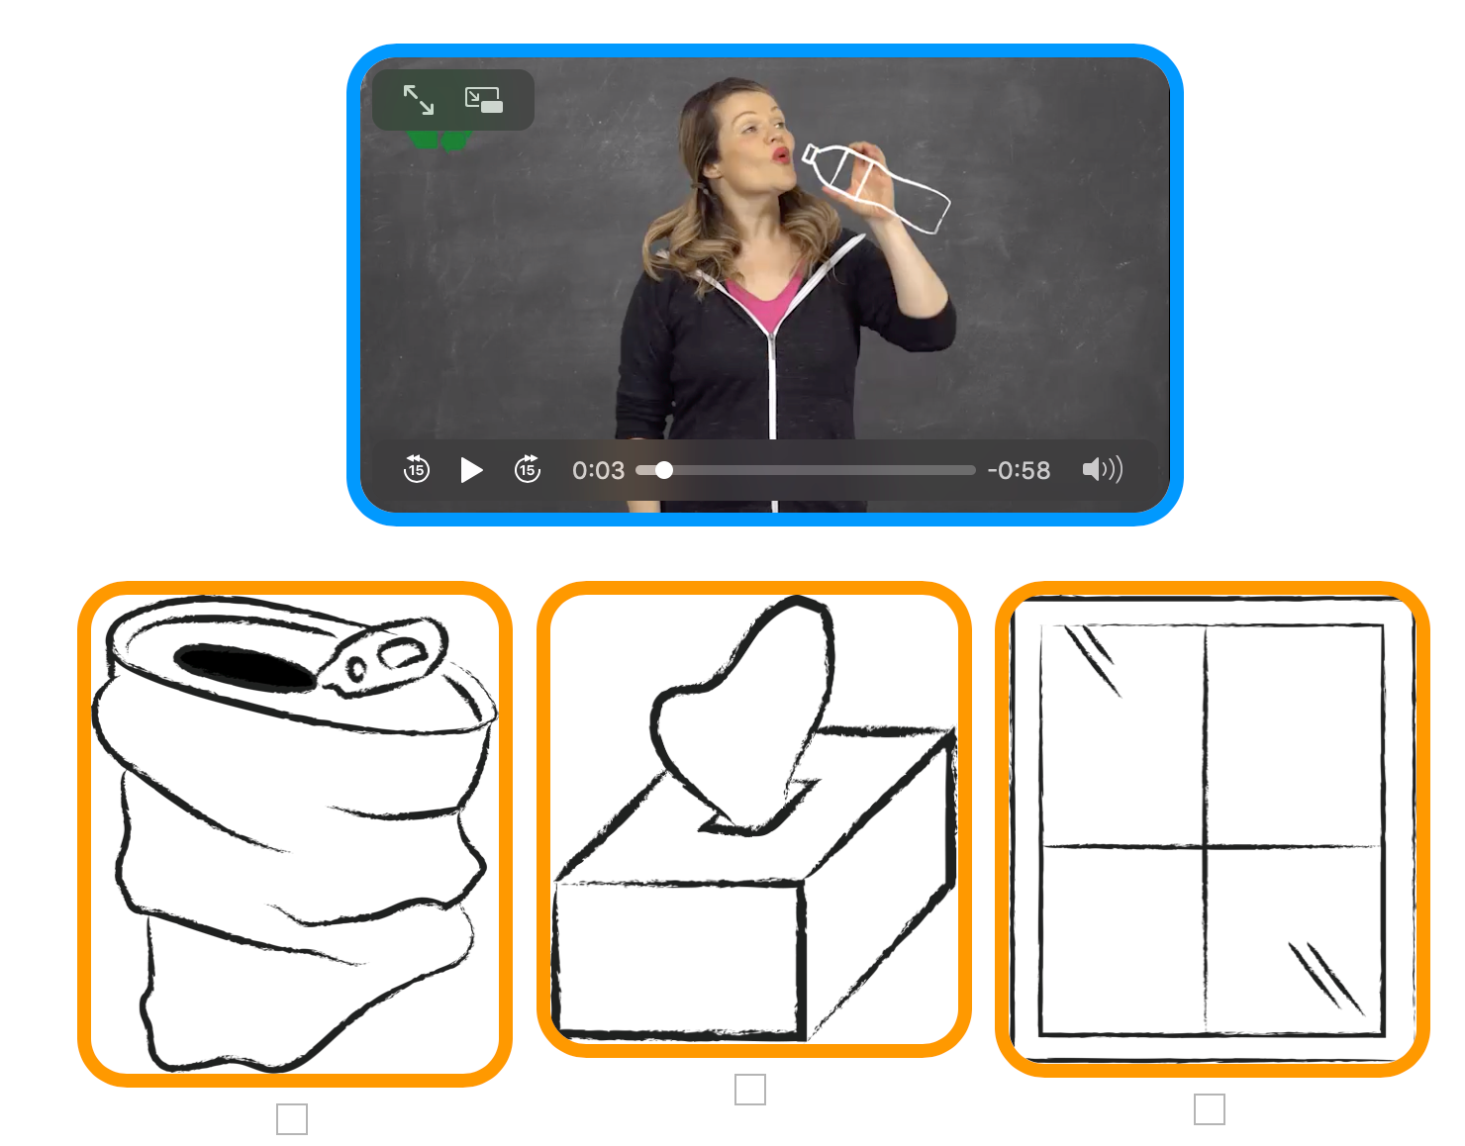
Plaats een vinkje bij het resultaat en schrijf het aantal pogingen op
- Extra links met digitale tools: :

- Thematische video: Waarom recycleren? http://opensign.eu/nl/thematic_topics/88
- Thematische video: Recycleren- hoe? http://opensign.eu/nl/thematic_topics/88
- Memory Game: Recycleren1: http://opensign.eu/nl/memory_game/51
- Memory spel: Recycleren 2 : http://opensign.eu/nl/memory_game/75
- Quiz Stortplaatsen :http://opensign.eu/nl/sequence/76

